**Modifications SciPub**

-Section Home: il faut remplacer l’image par le fichier image ‘premiere.jpeg’



-Section About us: il faut remplacer l’image par le fichier image ‘about us.jpg’



-Il faut veiller que le nom de la compagnie soit toujours collé et en gras. Le S et le P en rouge, le reste en noir ‘**SciPub**’.

-Entête : Dans ‘Services’, j’avais prévu plusieurs sous entêtes, il faut éliminer ça.

-Entête : Il faut remplacer ‘Quality’ par ‘Why choose us ?

-Il faut créer une entête ‘Portfolio’ et la lier à la section de la page correspondante

-Il faut créer une entête ‘Pricing’ et la lier à la section de la page correspondante

-Il faut joindre les entêtes aux différentes sections de la page. Par exemple, quand on clique sur ‘About us’, ça nous amène sur la section ‘About us’.

-Dans la section Portfolio, il faut mettre les 2 images suivantes côte à côte

-University partners (créer cette entête pour l’image)



**-Targeted Journals and Publishers** (créer cette entête pour l’image)



**-Testimonials** : Il faut modifier la couleur et la rendre en rouge au vin. créer une sous section pour mettre le texte suivant : Most of our Customers request anonymity but some kindly gave feedback after our services.

Ensuite ajouter les commentaires des clients. Vous pouvez créer une bande déroulante comme l’image en bas. Dans chaque box, il faut mettre le commentaire, en bas mettre le nom du client et son origine (université/pays). Il ya 7 testimonials en tout. Toutes ces infos sont à trouver dans le fichier nommé : ‘Testimonials.docx’

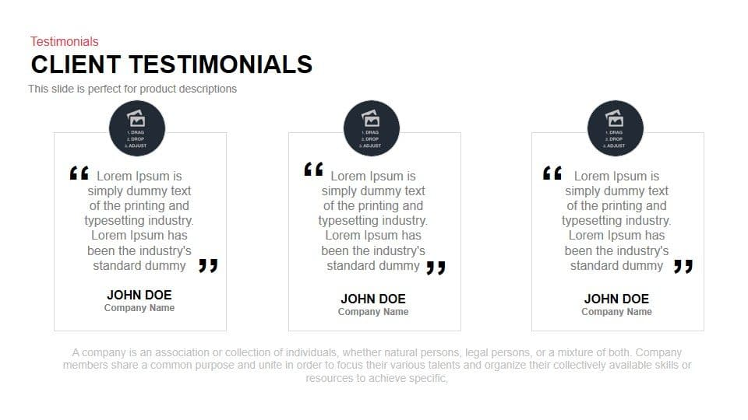

-Il faut éliminer la section ‘Our Clients’

-**Section Pricing** : il faut remplacer el texte ‘Sed ut perspiciatis unde omnis iste natus error sit voluptatem accusantium doloremque’ par ‘This is our pricing for our different services. Please contact us directly for a formal price quotation’.

**-Section ‘Frequently Asked Questions’ :** Il faut regarder dans le fichier ‘scipub-FAQs-final.docx’. Ici il faut simplement faire apparaitre les questions sur la page. Les réponses des questions peuvent être masquées. Donc quand on clique sur une question, la réponse apparait et ensuite disparait quand on clique sur une autre question. Il faut relier cette section à l’entête ‘FAQs’

-Il faut créer une adresse email: [usinfo@scipub.com](mailto:usinfo@scipub.com) à relier au site web.

**-Section ‘Contact Us’ :** c’est la bas de page. Ici il faut remplacer ‘Rapid’ par le logo de ‘**SciPub**’*.* Sous ce titre mettre le texte : ‘Providing assistance to Academics for scientific publications’. Eliminer ‘Useful Links’, ‘Our Newsletter’. Sous le titre ‘Contact us’, il faut remplacer les infos par celles qui sont dans le fichier ‘Contact us.docx’. Eliminer ‘Subcscribe et les logos de réseaux sociaux’. Dans la partie ‘Send us a message’ il faut replacer le texte ‘Eos ipsa est voluptates. Nostrum nam libero ipsa vero. Debitis quasi sit eaque numquam similique commodi harum aut temporibus.’ Par ‘Please fill in your information and send us your message. We will reply promptly !’ Il faut lier cette partie à la boîte email qui sera créer pour que les messages puissent être reçus.

-Il faut déployer le site et acheter un domaine : www.scipub.com